МИНИСТЕРСТВО  ПРИРОДНЫХ РЕСУРСОВ,  ЭКОЛОГИИ И ТУРИЗМА РЕСПУБЛИКИ АЛТАЙ  (Минприроды РА) |  |  |  |  | АЛТАЙ РЕСПУБЛИКАНЫҤ  АР-БӰТКЕН БАЙЛЫКТАР, ЭКОЛОГИЯ ЛА ТУРИЗИМ МИНИСТЕРСТВОЗЫ  (АР Минарбӱткен)
ПРИКАЗ |  |  |  | JAKAРУ
« 31 » марта 2021 г. |  |  |  |  |  | № | 167 .
г. Горно-Алтайск

Об установлении зон санитарной охраны второго и третьего поясов на водозаборное сооружение (скважина б/н (14), расположенное в 1 километре к юго-востоку от села Аскат Чемальского района Республики Алтай

В соответствии со статьей 106 Земельного кодекса Российской Федерации, статьей 18 Федерального закона от 30 марта 1999 года № 52-ФЗ «О санитарно-эпидемиологическом благополучии населения», на основании подпункта «н» пункта 9 Положения о Министерстве природных ресурсов, экологии и туризма Республики Алтай, утвержденного постановлением Правительства Республики Алтай от 21 мая 2015 года № 135, санитарно-эпидемиологического заключения Управления Федеральной службы по надзору в сфере защиты прав потребителей и благополучия человека по Республике Алтай от 25 июня 2020 года № 04.01.01.000.Т.000073.06.20 о соответствии государственным санитарно-эпидемиологическим правилам и нормативам СанПиН 2.1.4.1110-02 «Зоны санитарной охраны источников водоснабжения и водопроводов питьевого назначения»,
п р и к а з ы в а ю:
- Установить зоны санитарной охраны второго и третьего поясов водозаборного сооружения (скважина б/н (14) - 51°31ʹ42,4ʺс.ш., 85°55ʹ18,4ʺв.д.) согласно приложениям № 1, 2 к настоящему Приказу.
- Сведения об установлении зон санитарной охраны второго и третьего поясов водозабора скважины б/н (14) направить в филиал ФГБУ «Федеральная кадастровая палата Росреестра» по Республике Алтай для внесения сведений в государственный кадастр недвижимости.
- Контроль за исполнением настоящего приказа возложить на заместителя министра Е.А. Мунатова

Министр Е.О. Поварова

ПРИЛОЖЕНИЕ №1
к приказу Министерства природных ресурсов, экологии и туризма Республики Алтай
от « 31 » марта 2021 г. № 167

Графическое описание местоположения границ зон санитарной охраны второго и третьего поясов водозаборного сооружения
б/н (14) - 51⁰31'42,4" с.ш., 85⁰55'18,4" в.д. (WGS – 84)
1. Граница зоны санитарной охраны второго пояса устанавливается - R – 46 метров, r – 14 метров, d – 26 метров от оси скважины.
Описание местоположения границ зоны санитарной охраны второго пояса на водозаборное сооружение (скважина б/н (14), расположенное в 1 км к юго-востоку от села Аскат Чемальского района Республики Алтай
(наименование объекта, местоположение границ которого описано
(далее - объект)

Раздел 1

 | Сведения об объекте
N п/п |  | Характеристики объекта | Описание характеристик
1 |  | 2 | 3
1 |  | Местоположение объекта | Российская Федерация, Республика Алтай, Чемальский район, Аносинское сельское поселение
2 |  | Площадь объекта +/- величина погрешности определения площади  (P +/- Дельта P) | 2410±0.00
3 |  | Иные характеристики объекта | В соответствии с СанПиН 2.1.4.1110-02 ''Зоны санитарной охраны источников водоснабжения и водопроводов питьевого назначения'' на территория второго пояса ЗСО не допускается: размещение кладбищ, скотомогильников, полей ассенизации, полей фильтрации, навозохранилищ, силосных траншей, животноводческих и птицеводческих предприятий и других объектов, обусловливающих опасность микробного загрязнения подземных вод; применение удобрений и ядохимикатов; рубка леса главного пользования и реконструкции.Запрещение закачки отработанных вод в подземные горизонты, подземного складирования твердых отходов и разработки недр земли. Запрещение размещения складов горюче-смазочных материалов, ядохимикатов и минеральных удобрений, накопителей промстоков, шламохранилищ и других объектов, обусловливающих опасность химического загрязнения подземных вод.

Раздел 2
Сведения о местоположении границ объекта
1. Система координат МСК-04 зона 1
2. Сведения о характерных точках границ объекта
Обозначение характерных точек границ | Координаты, м |  | Метод определения координат характерной точки | Средняя квадратическая погрешность положения характерной точки (Mt), м | Описание обозначения точки на местности (при наличии)
 | Х | Y
1 | 2 | 3 | 4 | 5 | 6
н1 | 598094.24 | 1331626.21 | Метод спутниковых геодезических измерений | 0.1 | —
н2 | 598099.22 | 1331628.72 | Метод спутниковых геодезических измерений | 0.1 | —
н3 | 598106.27 | 1331630.71 | Метод спутниковых геодезических измерений | 0.1 | —
н4 | 598116.83 | 1331630.57 | Метод спутниковых геодезических измерений | 0.1 | —
н5 | 598124.70 | 1331627.61 | Метод спутниковых геодезических измерений | 0.1 | —
н6 | 598131.60 | 1331621.45 | Метод спутниковых геодезических измерений | 0.1 | —
н7 | 598134.86 | 1331615.35 | Метод спутниковых геодезических измерений | 0.1 | —
н8 | 598136.18 | 1331607.21 | Метод спутниковых геодезических измерений | 0.1 | —
н9 | 598134.74 | 1331598.74 | Метод спутниковых геодезических измерений | 0.1 | —
н10 | 598130.67 | 1331590.75 | Метод спутниковых геодезических измерений | 0.1 | —
н11 | 598125.78 | 1331585.23 | Метод спутниковых геодезических измерений | 0.1 | —
н12 | 598119.76 | 1331580.85 | Метод спутниковых геодезических измерений | 0.1 | —
н13 | 598112.98 | 1331577.88 | Метод спутниковых геодезических измерений | 0.1 | —
н14 | 598104.07 | 1331576.42 | Метод спутниковых геодезических измерений | 0.1 | —
н15 | 598097.14 | 1331577.15 | Метод спутниковых геодезических измерений | 0.1 | —
н16 | 598089.40 | 1331580.35 | Метод спутниковых геодезических измерений | 0.1 | —
н17 | 598083.39 | 1331585.79 | Метод спутниковых геодезических измерений | 0.1 | —
н18 | 598079.69 | 1331592.96 | Метод спутниковых геодезических измерений | 0.1 | —
н19 | 598079.01 | 1331604.57 | Метод спутниковых геодезических измерений | 0.1 | —
н20 | 598082.66 | 1331614.48 | Метод спутниковых геодезических измерений | 0.1 | —
н21 | 598087.04 | 1331620.35 | Метод спутниковых геодезических измерений | 0.1 | —
н1 | 598094.24 | 1331626.21 | Метод спутниковых геодезических измерений | 0.1 | —
3. Сведения о характерных точках части (частей) границы объекта
Обозначение характерных точек границ | Координаты, м |  | Метод определения координат характерной точки | Средняя квадратическая погрешность положения характерной точки (Mt), м | Описание обозначения точки на местности (при наличии)
 | Х | Y
1 | 2 | 3 | 4 | 5 | 6
Часть № —
— | — | — | — | — | —

Раздел 3

Сведения о местоположении измененных (уточненных) границ объекта
1. Система координат МСК-04 зона 1
2. Сведения о характерных точках границ объекта
Обозначение характерных точек границ | Существующие  координаты, м |  | Измененные (уточненные)  координаты, м |  | Метод определения координат характерной точки | Средняя квадрати-ческая погрешность положения характерной точки (Mt), м | Описание обозначения точки на местности (при наличии)
 | X | Y | X | Y
1 | 2 | 3 | 4 | 5 | 6 | 7 | 8
— | — | — | — | — | — | — | —
3. Сведения о характерных точках части (частей) границы объекта
Часть № —
Обозначение характерных точек границ | Существующие  координаты, м |  | Измененные (уточненные)  координаты, м |  | Метод определения координат характерной точки | Средняя квадрати-ческая погрешность положения характерной точки (Mt), м | Описание обозначения точки на местности (при наличии)
 | X | Y | X | Y
1 | 2 | 3 | 4 | 5 | 6 | 7 | 8
— | — | — | — | — | — | — | —

Раздел 4
План границ объекта
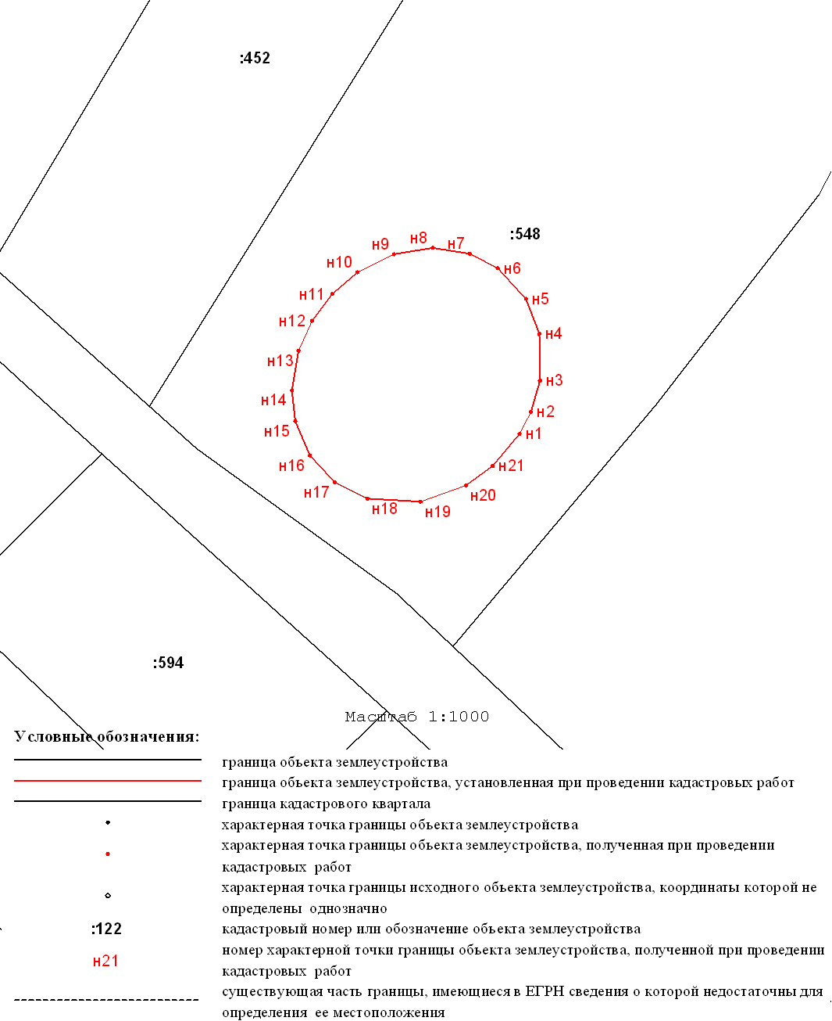
ФОРМА
текстового описания границ населенных пунктов, территориальных зон

Прохождение границы |  |  |  | Описание прохождения границы
от точки |  | до точки
1 |  | 2 |  | 3
н1 |  | н2 |  | —
н2 |  | н3 |  | —
н3 |  | н4 |  | —
н4 |  | н5 |  | —
н5 |  | н6 |  | —
н6 |  | н7 |  | —
н7 |  | н8 |  | —
н8 |  | н9 |  | —
н9 |  | н10 |  | —
н10 |  | н11 |  | —
н11 |  | н12 |  | —
н12 |  | н13 |  | —
н13 |  | н14 |  | —
н14 |  | н15 |  | —
н15 |  | н16 |  | —
н16 |  | н17 |  | —
н17 |  | н18 |  | —
н18 |  | н19 |  | —
н19 |  | н20 |  | —
н20 |  | н21 |  | —
н21 |  | н1

2. Граница зоны санитарной охраны третьего пояса устанавливается - R – 1152 метра, r – 16 метров, d – 60 метров от оси скважины.
Описание местоположения границ зоны санитарной охраны третьего пояса на водозаборное сооружение (скважина б/н (14), расположенное в 1 км к юго-востоку от села Аскат Чемальского района Республики Алтай
(наименование объекта, местоположение границ которого описано
(далее - объект)

Раздел 1

 | Сведения об объекте
N п/п |  | Характеристики объекта | Описание характеристик
1 |  | 2 | 3
1 |  | Местоположение объекта | Российская Федерация, Республика Алтай, Чемальский район, Аносинское сельское поселение
2 |  | Площадь объекта +/- величина погрешности определения площади  (P +/- Дельта P) | 109163±116.00
3 |  | Иные характеристики объекта | В соответствии с СанПиН 2.1.4.1110-02 ''Зоны санитарной охраны источников водоснабжения и водопроводов питьевого назначения'' на территория второго пояса ЗСО не допускается: закачки отработанных вод в подземные горизонты, подземного складирования твердых отходов и разработки недр земли, размещение складов горюче-смазочных материалов, ядохимикатов и минеральных удобрений, накопителей промстоков, шламохранилищ и других объектов, обусловливающих опасность химического загрязнения подземных вод.  Размещение таких объектов допускается в пределах третьего пояса ЗСО только при использовании защищенных подземных вод, при условии выполнения специальных мероприятий по защите водоносного горизонта от загрязнения при наличии санитарно-эпидемиологического заключения центра государственного санитарно-эпидемиологического надзора, выданного с учетом заключения органов геологического контроля.

Раздел 2
Сведения о местоположении границ объекта
1. Система координат МСК-04 зона 1
2. Сведения о характерных точках границ объекта
Обозначение характерных точек границ | Координаты, м |  | Метод определения координат характерной точки | Средняя квадратическая погрешность положения характерной точки (Mt), м | Описание обозначения точки на местности (при наличии)
 | Х | Y
1 | 2 | 3 | 4 | 5 | 6
н1 | 597826.00 | 1331542.01 | Метод спутниковых геодезических измерений | 0.1 | —
н2 | 597898.59 | 1331582.24 | Метод спутниковых геодезических измерений | 0.1 | —
н3 | 597967.93 | 1331613.32 | Метод спутниковых геодезических измерений | 0.1 | —
н4 | 598029.75 | 1331633.36 | Метод спутниковых геодезических измерений | 0.1 | —
н5 | 598080.25 | 1331641.12 | Метод спутниковых геодезических измерений | 0.1 | —
н6 | 598103.73 | 1331637.66 | Метод спутниковых геодезических измерений | 0.1 | —
н7 | 598122.78 | 1331632.89 | Метод спутниковых геодезических измерений | 0.1 | —
н8 | 598128.19 | 1331628.90 | Метод спутниковых геодезических измерений | 0.1 | —
н9 | 598133.19 | 1331622.68 | Метод спутниковых геодезических измерений | 0.1 | —
н10 | 598135.71 | 1331618.67 | Метод спутниковых геодезических измерений | 0.1 | —
н11 | 598138.75 | 1331605.58 | Метод спутниковых геодезических измерений | 0.1 | —
н12 | 598134.48 | 1331585.51 | Метод спутниковых геодезических измерений | 0.1 | —
н13 | 598126.60 | 1331561.79 | Метод спутниковых геодезических измерений | 0.1 | —
н14 | 598097.34 | 1331517.69 | Метод спутниковых геодезических измерений | 0.1 | —
н15 | 598052.59 | 1331468.42 | Метод спутниковых геодезических измерений | 0.1 | —
н16 | 597995.11 | 13314717.04 | Метод спутниковых геодезических измерений | 0.1 | —
н17 | 597928.44 | 1331366.70 | Метод спутниковых геодезических измерений | 0.1 | —
н18 | 597856.68 | 1331320.51 | Метод спутниковых геодезических измерений | 0.1 | —
н19 | 597784.26 | 1331281.30 | Метод спутниковых геодезических измерений | 0.1 | —
н20 | 597715.63 | 1331251.50 | Метод спутниковых геодезических измерений | 0.1 | —
н21 | 597655.03 | 1331232.94 | Метод спутниковых геодезических измерений | 0.1 | —
н22 | 597606.18 | 1331226.77 | Метод спутниковых геодезических измерений | 0.1 | —
н23 | 597572.10 | 1331233.36 | Метод спутниковых геодезических измерений | 0.1 | —
н24 | 597557.54 | 1331246.47 | Метод спутниковых геодезических измерений | 0.1 | —
н25 | 597552.99 | 1331266.09 | Метод спутниковых геодезических измерений | 0.1 | —
н26 | 597562.72 | 1331301.17 | Метод спутниковых геодезических измерений | 0.1 | —
н27 | 597589.89 | 1331344.43 | Метод спутниковых геодезических измерений | 0.1 | —
н28 | 597632.83 | 1331393.21 | Метод спутниковых геодезических измерений | 0.1 | —
н29 | 597688.90 | 1331444.50 | Метод спутниковых геодезических измерений | 0.1 | —
н30 | 597754.64 | 1331495.14 | Метод спутниковых геодезических измерений | 0.1 | —
н1 | 597826.00 | 1331542.01 | Метод спутниковых геодезических измерений | 0.1 | —
3. Сведения о характерных точках части (частей) границы объекта
Обозначение характерных точек границ | Координаты, м |  | Метод определения координат характерной точки | Средняя квадратическая погрешность положения характерной точки (Mt), м | Описание обозначения точки на местности (при наличии)
 | Х | Y
1 | 2 | 3 | 4 | 5 | 6
Часть № —
— | — | — | — | — | —

Раздел 3

Сведения о местоположении измененных (уточненных) границ объекта
1. Система координат МСК-04 зона 1
2. Сведения о характерных точках границ объекта
Обозначение характерных точек границ | Существующие  координаты, м |  | Измененные (уточненные)  координаты, м |  | Метод определения координат характерной точки | Средняя квадрати-ческая погрешность положения характерной точки (Mt), м | Описание обозначения точки на местности (при наличии)
 | X | Y | X | Y
1 | 2 | 3 | 4 | 5 | 6 | 7 | 8
— | — | — | — | — | — | — | —
3. Сведения о характерных точках части (частей) границы объекта
Часть № —
Обозначение характерных точек границ | Существующие  координаты, м |  | Измененные (уточненные)  координаты, м |  | Метод определения координат характерной точки | Средняя квадрати-ческая погрешность положения характерной точки (Mt), м | Описание обозначения точки на местности (при наличии)
 | X | Y | X | Y
1 | 2 | 3 | 4 | 5 | 6 | 7 | 8
— | — | — | — | — | — | — | —

Раздел 4
План границ объекта
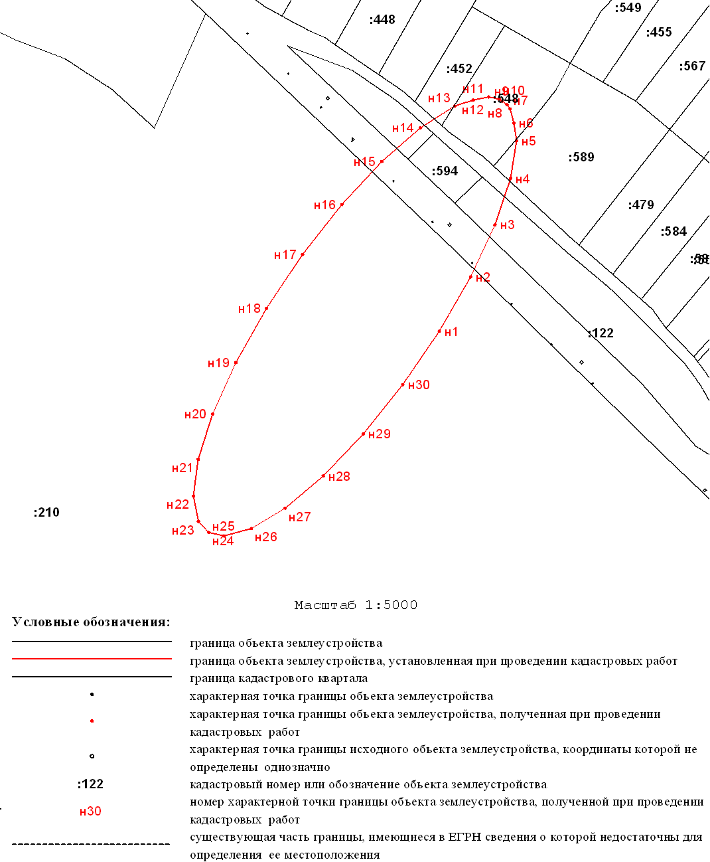
ФОРМА
текстового описания границ населенных пунктов, территориальных зон

Прохождение границы |  |  |  | Описание прохождения границы
от точки |  | до точки
1 |  | 2 |  | 3
н1 |  | н2 |  | —
н2 |  | н3 |  | —
н3 |  | н4 |  | —
н4 |  | н5 |  | —
н5 |  | н6 |  | —
н6 |  | н7 |  | —
н7 |  | н8 |  | —
н8 |  | н9 |  | —
н9 |  | н10 |  | —
н10 |  | н11 |  | —
н11 |  | н12 |  | —
н12 |  | н13 |  | —
н13 |  | н14 |  | —
н14 |  | н15 |  | —
н15 |  | н16 |  | —
н16 |  | н17 |  | —
н17 |  | н18 |  | —
н18 |  | н19 |  | —
н19 |  | н20 |  | —
н20 |  | н21 |  | —
н21 |  | н22
н22 |  | н23
н23 |  | н24
н24 |  | н25
н25 |  | н26
н26 |  | н27
н27 |  | н28
н28 |  | н29
н29 |  | н30
н30 |  | н1

ПРИЛОЖЕНИЕ № 2
к приказу Министерства природных ресурсов, экологии и туризма Республики Алтай
от « 31 » марта 2021 г. № 167

РЕЖИМ
использования территории в границах второго и третьего поясов зон санитарной охраны

1. На территории второго и третьего поясов зоны санитарной охраны запрещается закачка отработанных вод в подземные горизонты, подземное складирование твердых отходов, разработка недр земли, размещение складов горючесмазочных материалов, ядохимикатов и минеральных удобрений, накопителей промстоков, шламохранилищ и других объектов, обуславливающих опасность химического загрязнения подземных вод.
2. Размещение вышеуказанных объектов в пределах третьего пояса зоны санитарной охраны допускается только при использовании защищенных подземных вод, при условии выполнения специальных мероприятий по защите водоносного горизонта от загрязнения при наличии санитарно-эпидемиологического заключения центра государственного санитарно-эпидемиологического надзора, выданного с учетом заключения органов геологического контроля.
3. На территории второго и третьего поясов зоны санитарной охраны необходимо проводить мероприятия по выявлению, тампонированию, ликвидации (или восстановлению) всех бездействующих, старых, дефектных или неправильно эксплуатируемых скважин, представляющих опасность в части возможности загрязнения водоносных горизонтов, а также своевременное выполнение необходимых мероприятий по санитарной охране поверхностных вод, имеющих непосредственную гидрологическую связь с используемым водоносным горизонтом, в соответствии с гигиеническими требованиями к охране поверхностных вод.

_____________________

